Réalisation pratique du carnet imprimé
Ces notes sont surtout pour moi, elles me sont utiles surtout en prévision d'une nouvelle impression. La première édition est de 22 exemplaires. Il m'a fallu de l'ordre d'un mois pour y arriver …
D'opportunités en compromis, après esquisses et essais, mon choix s'est arrêté sur :
- page 161×109 mm (soit la page 13“x19” divisée en 9) : optimisation du papier et proche du carnet original
- reliure cartonnée
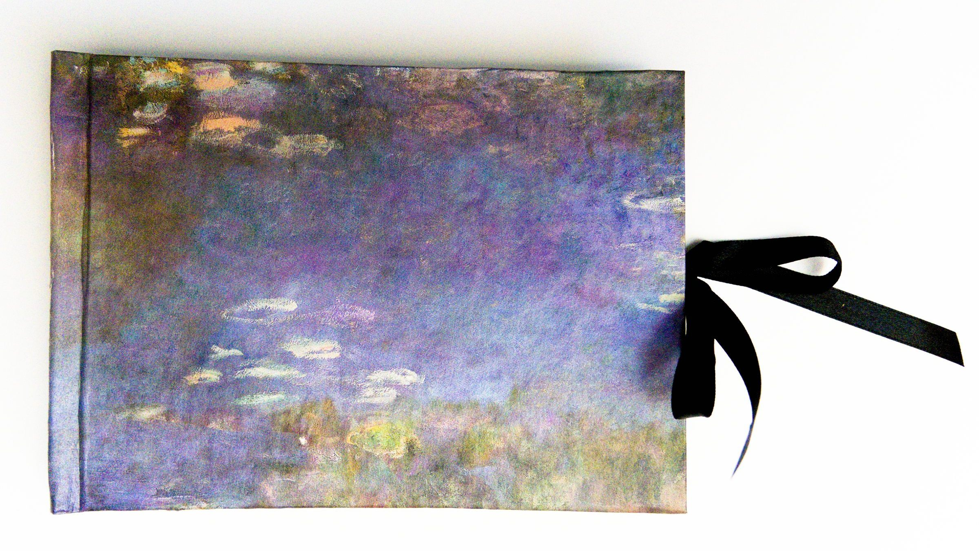
- J'avais prévu un dos collé, mais les pages ne tenaient pas. Si je réussissais avec un papier mince, le papier aquarelle est trop épais. J'ai donc opté pour une boite collée dans la couverture pour mettre les aquarelles séparées.
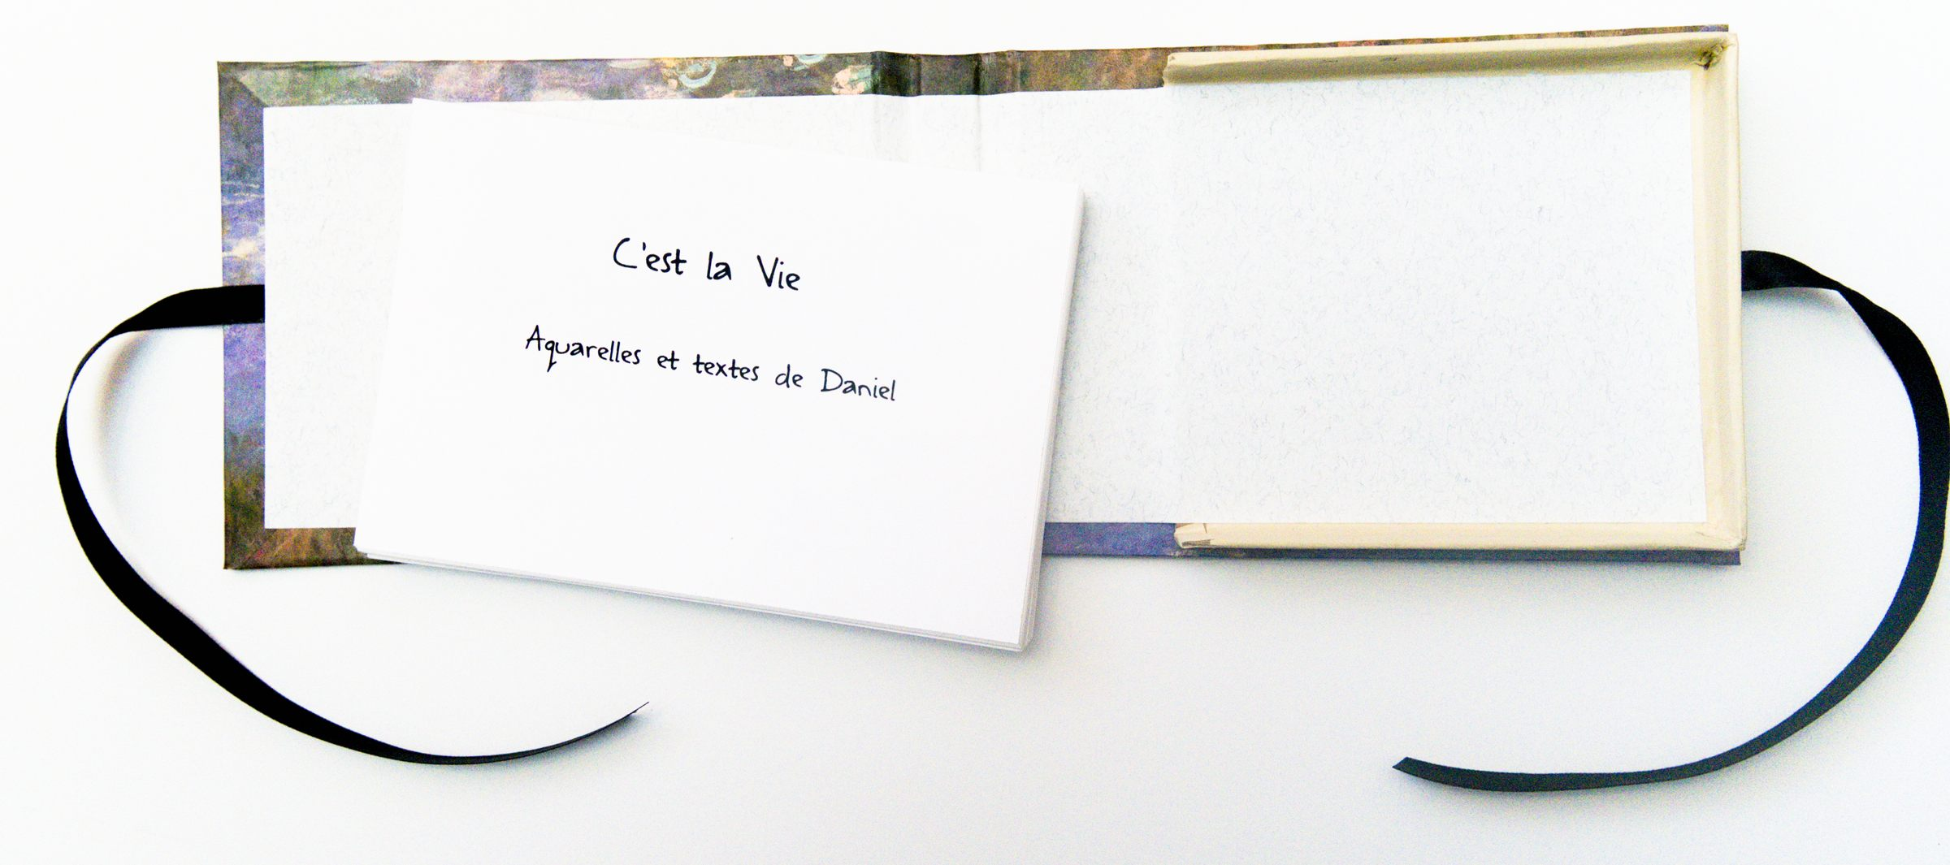
- couverture faite avec le papier emballage les nymphéas acheté à Giverny, puis vernis polycrilic satiné pour protection
- 27 pages (25 aquarelles, 9 pages imprimées par feuille)
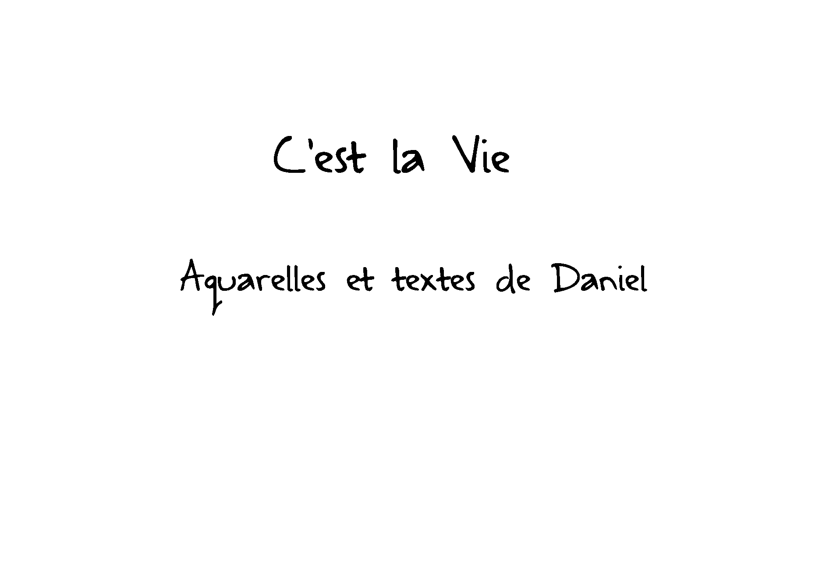 | 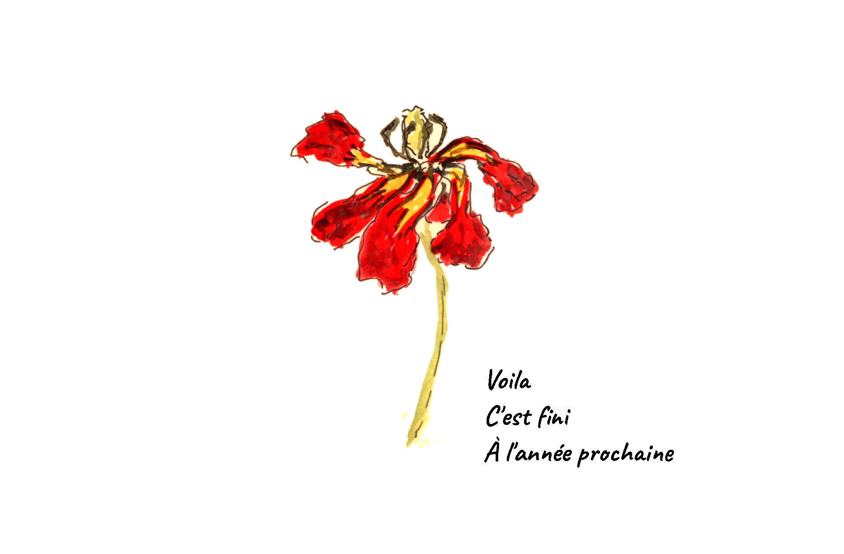 | 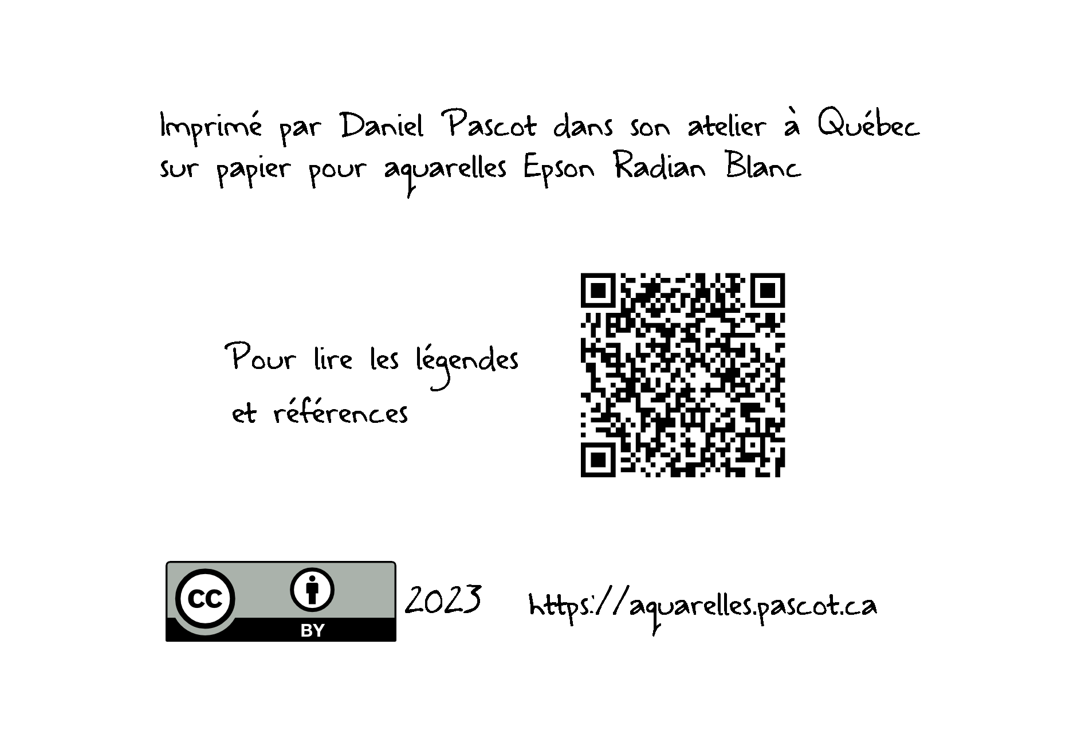
première page, titre, auteur, place pour une éventuelle dédicace | avant-dernière page | dernière page , tirage, date, signature, code QR qui renvoie à la page “C'est la vie”, place pour une éventuelle dédicace

Scan des images
J'avais un bon scanner (Epson Perfection V600 Photo) que je maitrisais correctement avec le logiciel Epson scan 2 qui s'était bien installé sur mon linux (mint avec cinnamon pour environnement de bureau)
- Meilleur réglage trouvé avec le driver Epson scan 2 version de flatpak
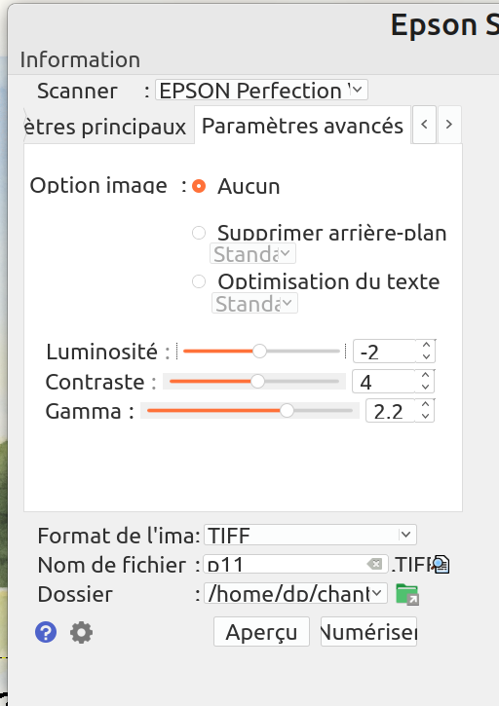 | 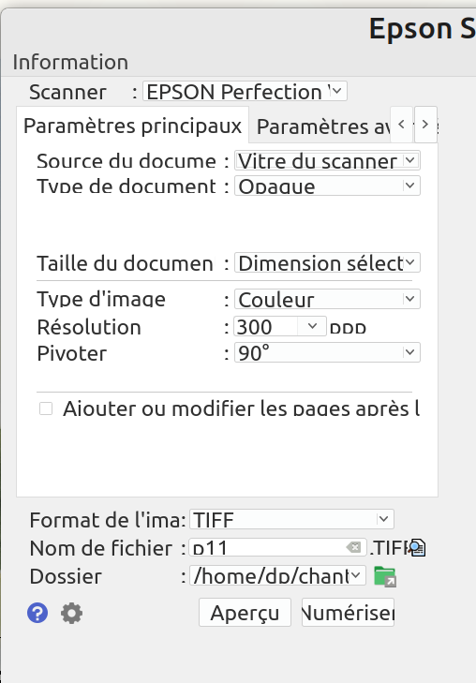

Nettoyage et texte dans Gimp
- Ouverture du gabarit de page, suivi d'un enregistrement sous le nom de la page du carnet
- Ouvrir la page du carnet comme calque au-dessus de la page gabarit
  - mettre 33 ou plus de Saturation sur le calque de la page du carnet : cela améliore surtout les jaunes, verts et rouges (attention bien sélectionner le calque de l'image). Contrôler à l'œil (attention moniteur doit être sur SRGB)
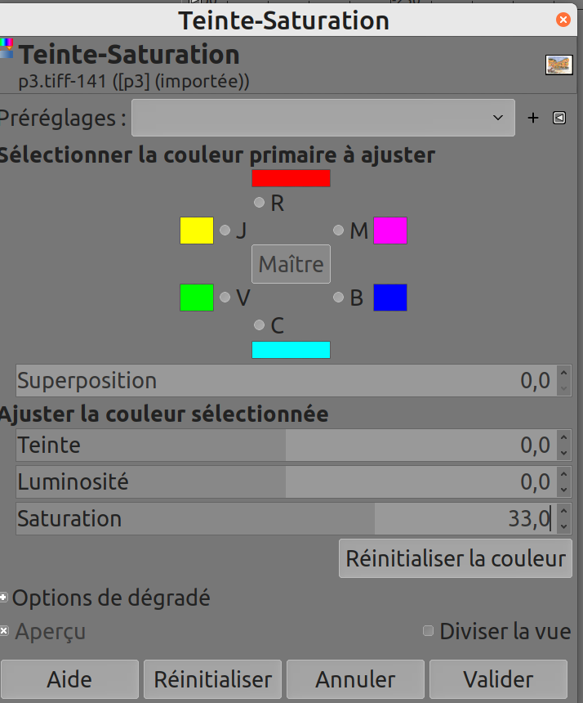
- Enregistrer le tout en xcf au nom de la page
- avec la pipette sélectionner la couleur légèrement ocre du support papier dans le calque de la page et la sélectionner comme avant-plan
- avec le pot de couleur peindre la page gabarit de fond avec cette couleur d'avant plan
- sur la page importée de l'image effacer tout ce qui est nuisible. Pour ça le masque rapide, ainsi que la s<cection de xone puis couper sont efficaces et simple
- sur le calque de la page de l'image avec la brosse à la couleur du fond libérer la place pour le texte et enlever ce qui gène (bordures ou autre)
- Avec l'outil texte écrire le texte et le positionner
- Le montage de chaque page est fait dans Gimp pour une mise en page des scans de mes aquarelles
- Voir mes notes
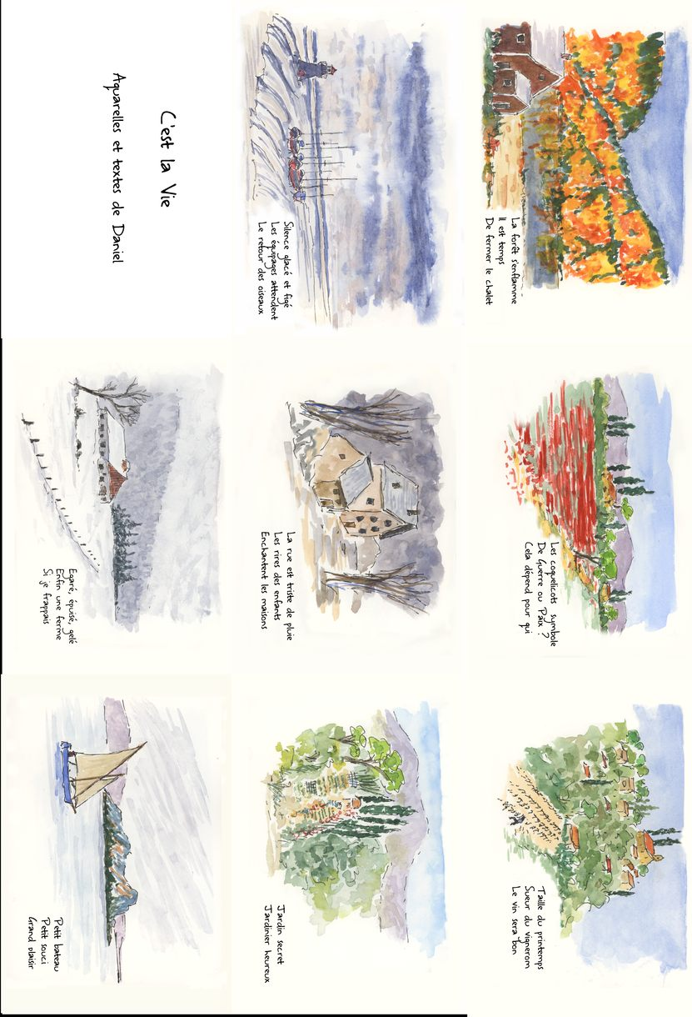 | 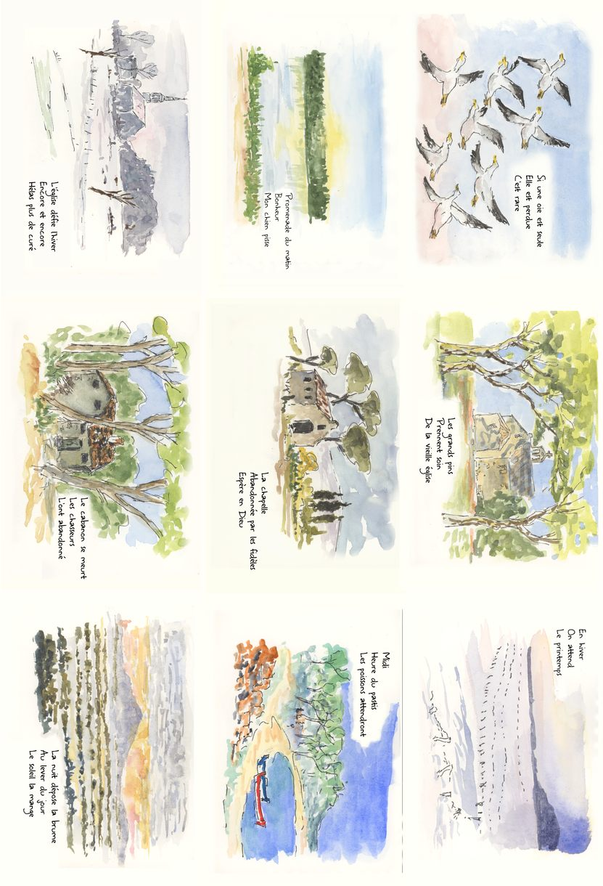 | 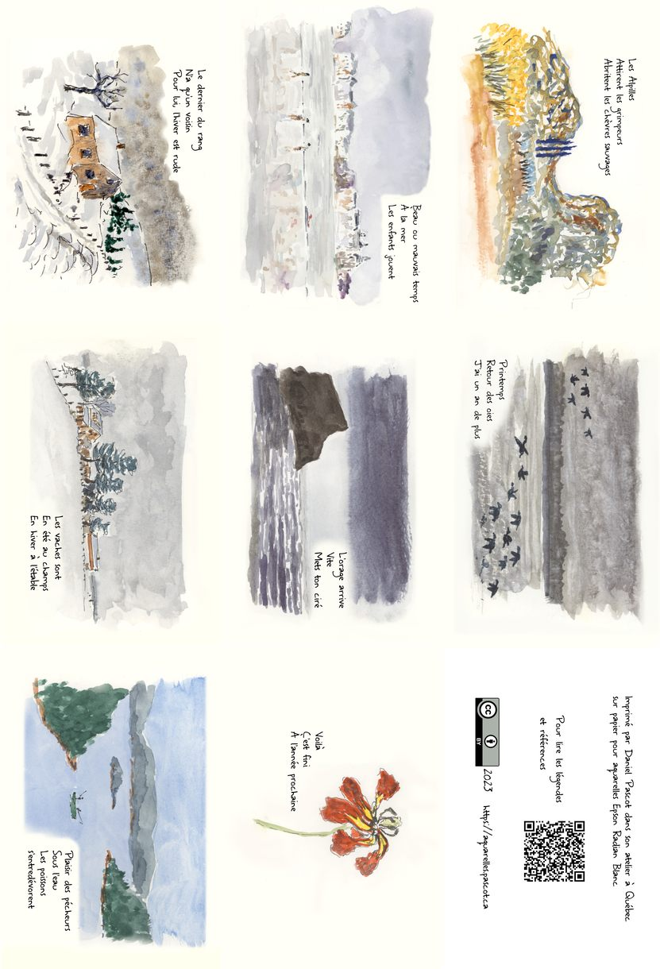
Page A | Page B | Page C

Impression des images
- Imprimante
  - Ma vieille imprimante laser HP 1600 n'était pas capable de produire de bonnes impressions sur les papiers envisagés
  - Après recherche, j'ai trouvé sur internet une imprimante jet d'encre (meilleure qualité et souplesse que laser) EPSON XP-15000. Elle n'est pas très récente, mais elle était à un bon prix qui pour la qualité recherchée était le meilleur choix que je trouvais:
    - Elle imprime sans marge sur 13 pouces de large (donc du A3)
    - Il y a un driver pour Linux, mais finalement j'ai acquis le driver turboprint qui donne un meilleur résultat que le driver Epson (il y a une version gratuite 30 jours pour les test).
    - Je peux imprimer depuis Gimp ou libreoffice draw
    - On peut définir des papiers de la taille que l'on veut
    - l'encre est chère, mais je verrai plus tard à utiliser des encres compatibles
    - peut être alimentée par l'arrière pour des formats non standard jusqu'à 13“ de large
    - Limitation : les papiers photos ne peuvent pas être imprimés recto-verso même si elle peut le faire sur des papiers normaux comme un papier aquarelle de grammage raisonnable.
    - Pour commencer, j'ai opté pour le papier Epson aquarelle blanc : 13”x19“ (329×483 mm), 190g/m2, 11.5 mil. J'en ai trouvé 5 paquets de 20 copies pour un bon prix
    - Voir mes notes

Impression test carte unique
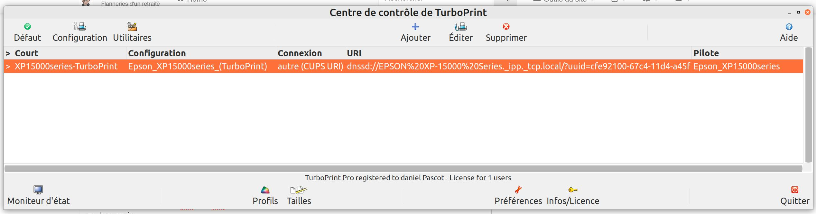
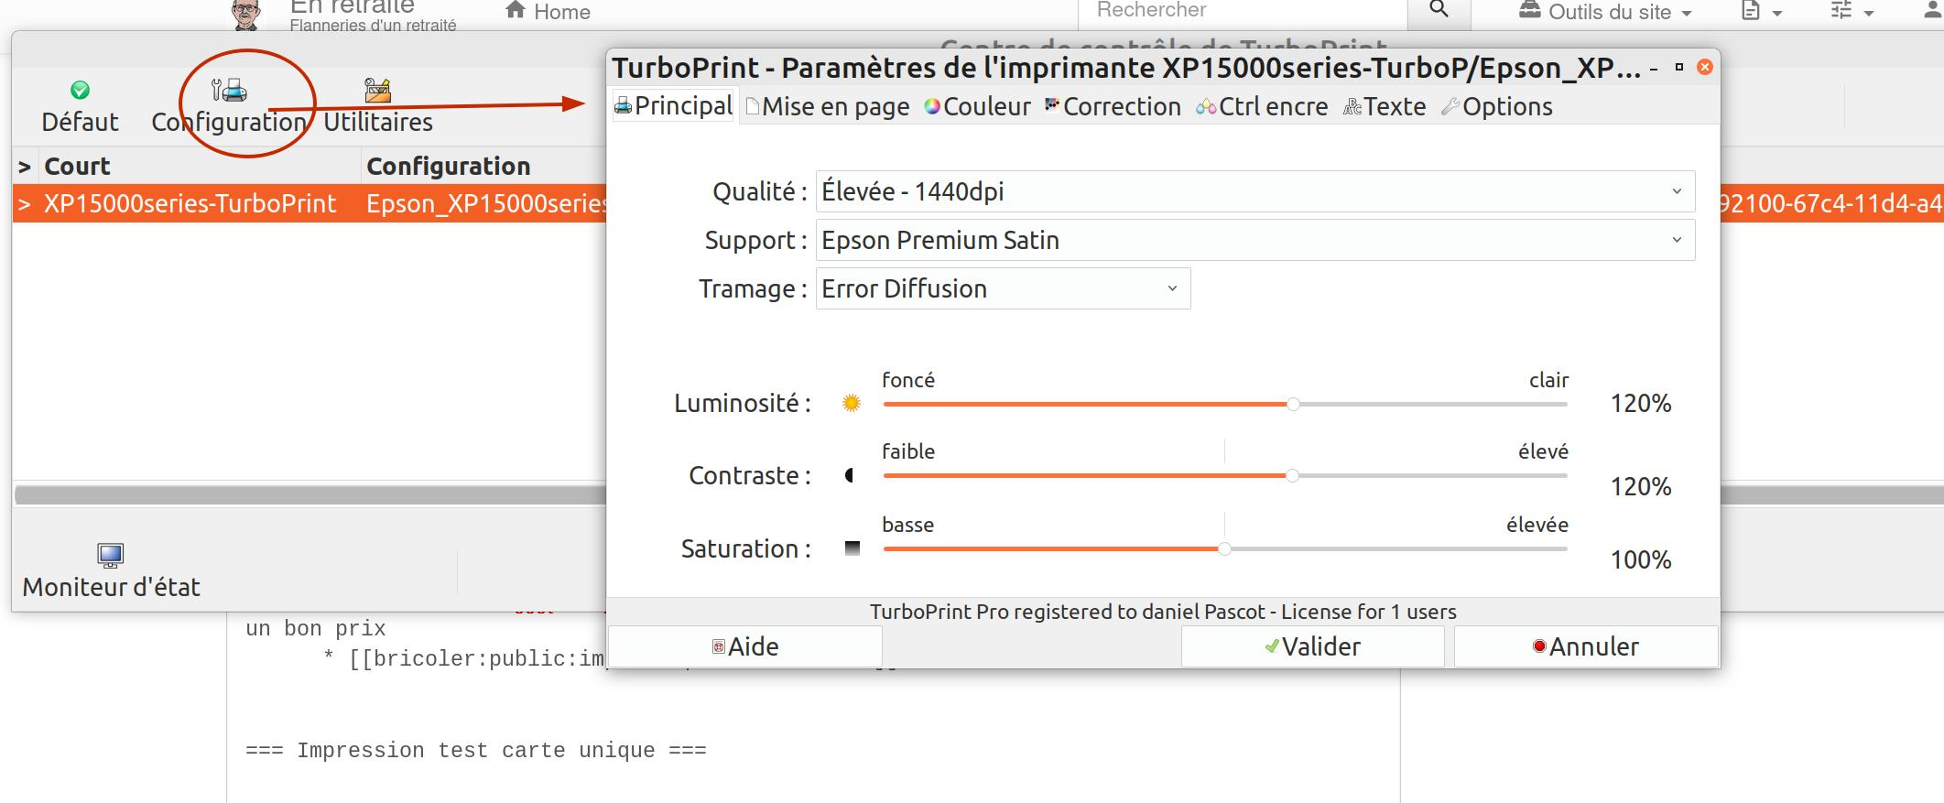
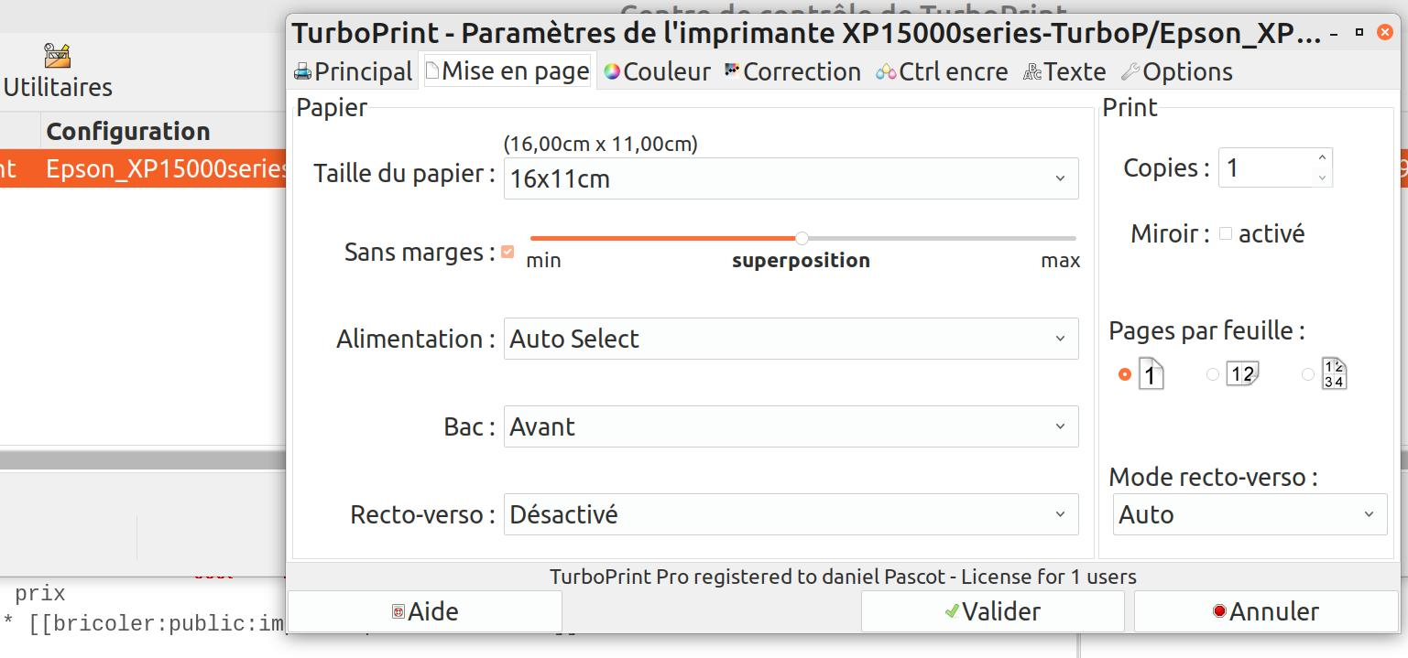
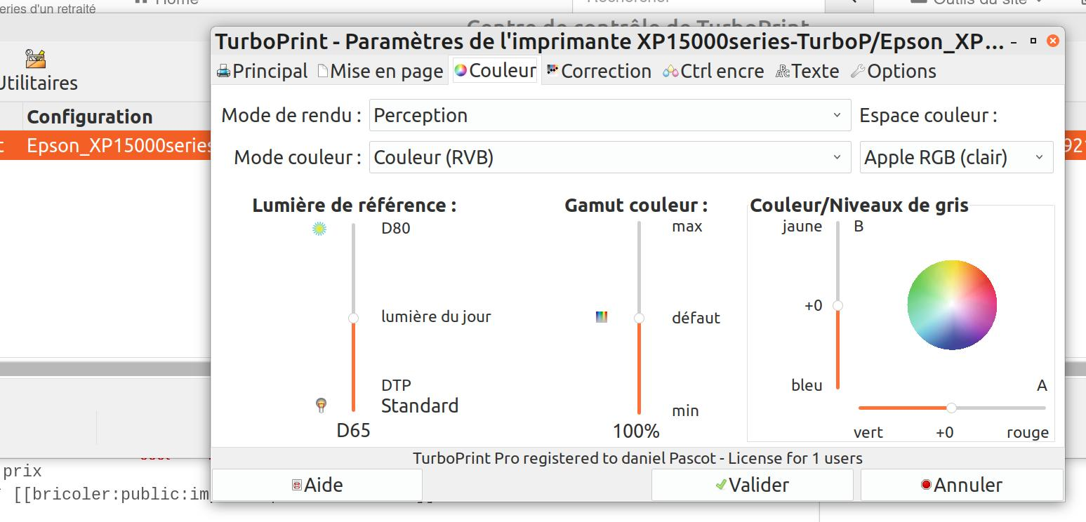
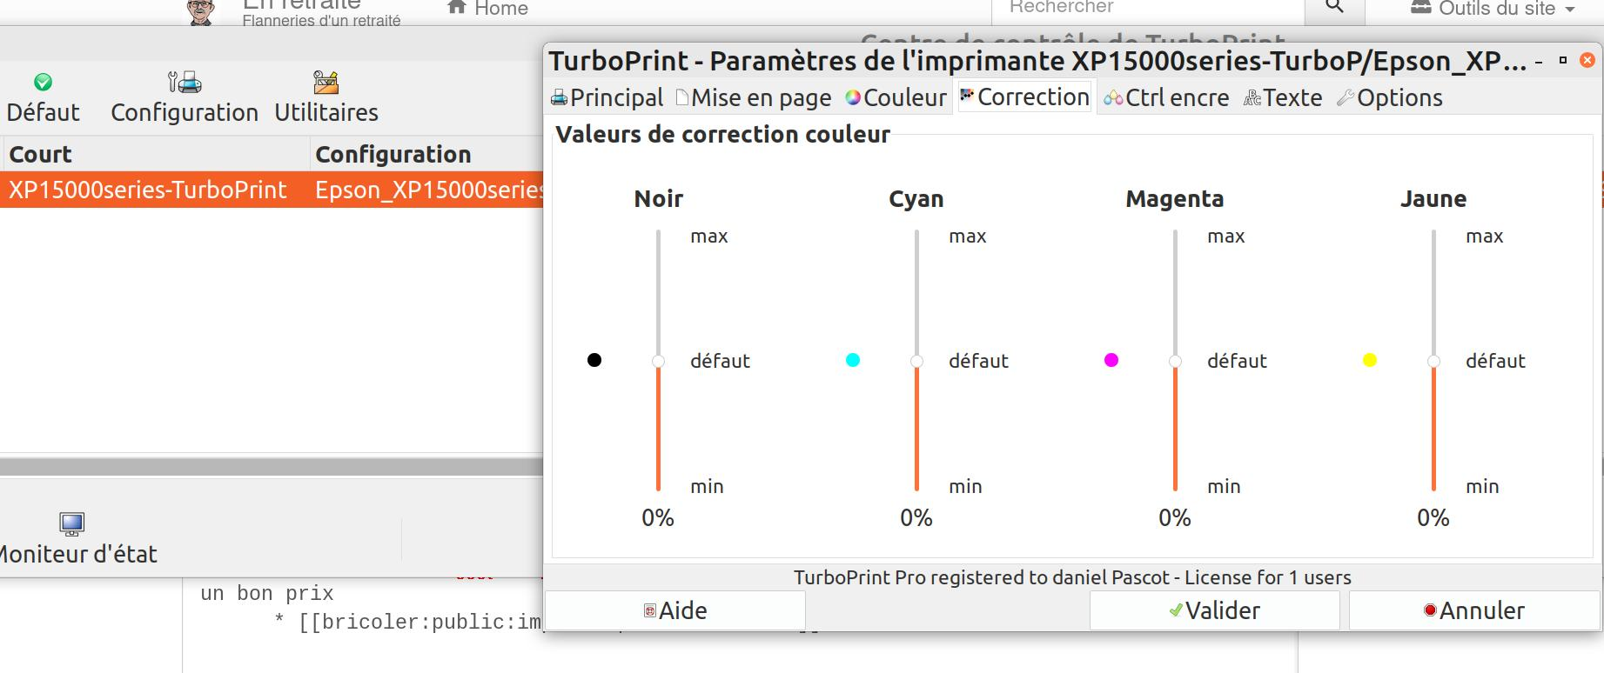
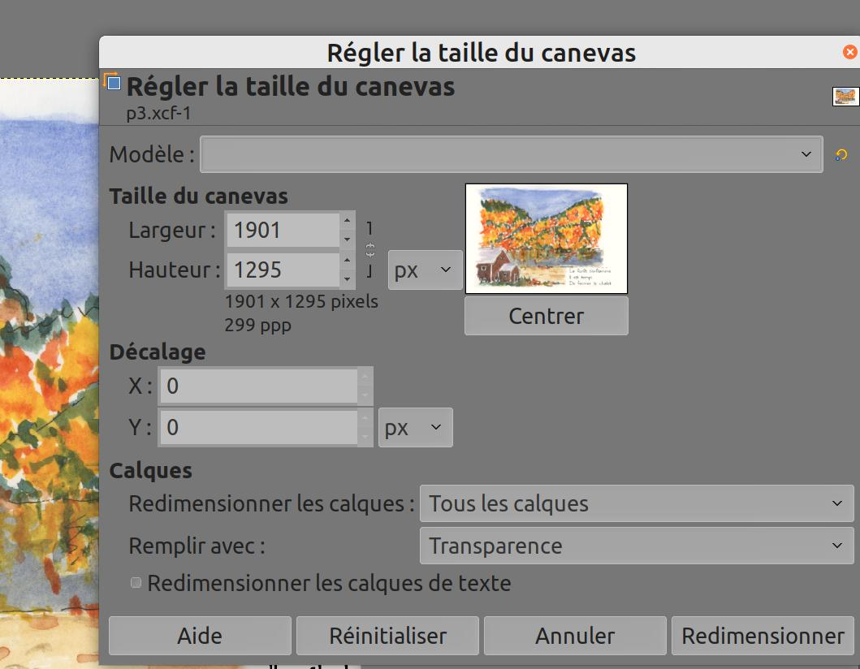
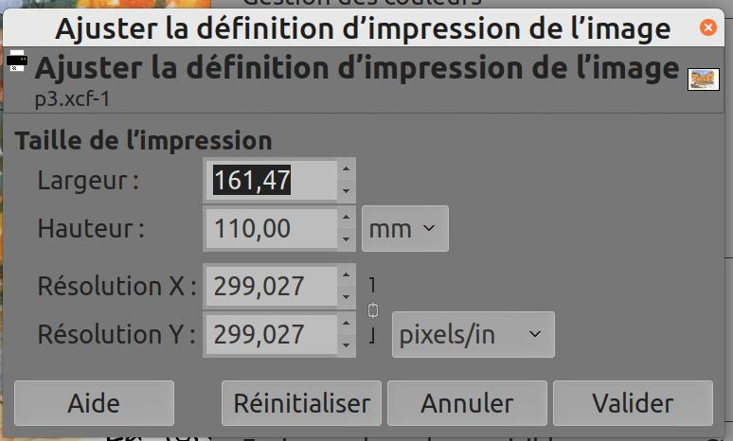
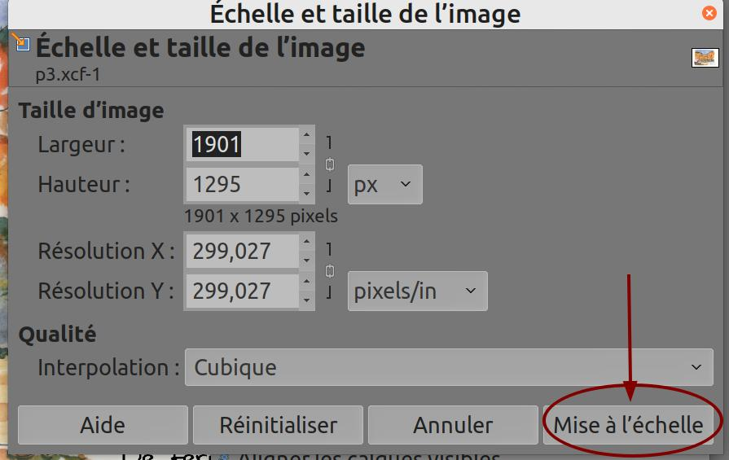
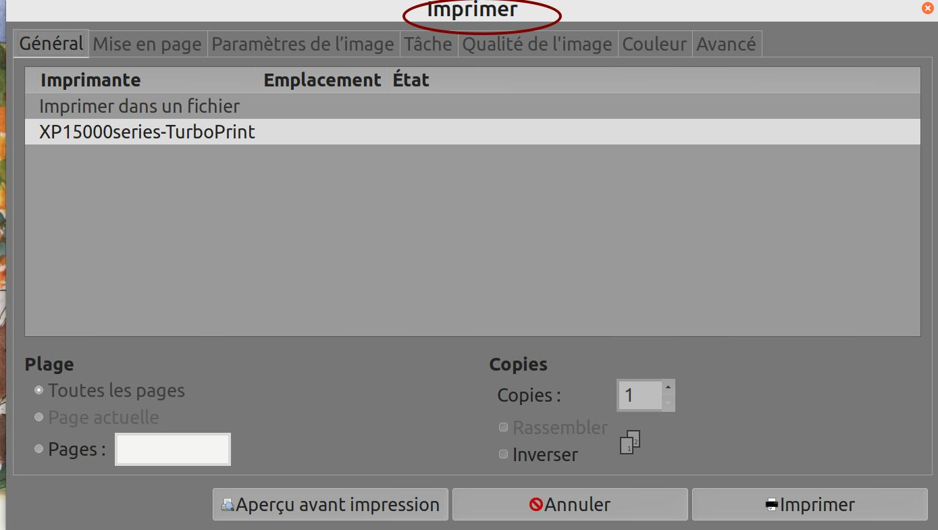
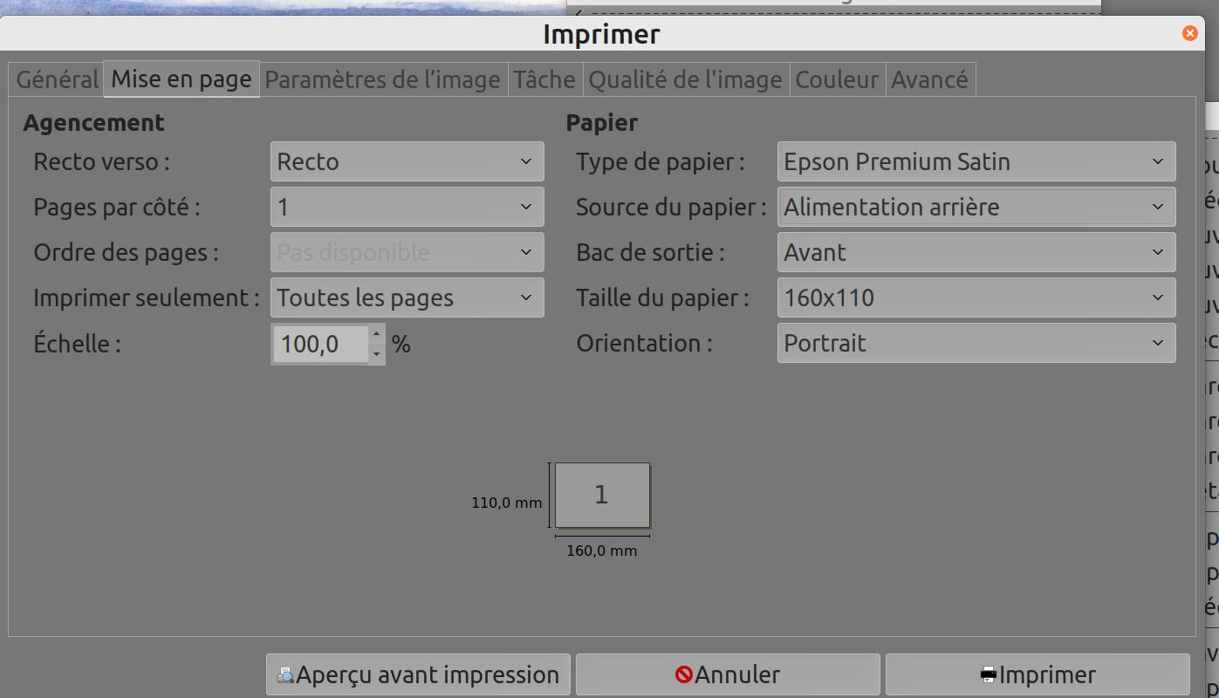
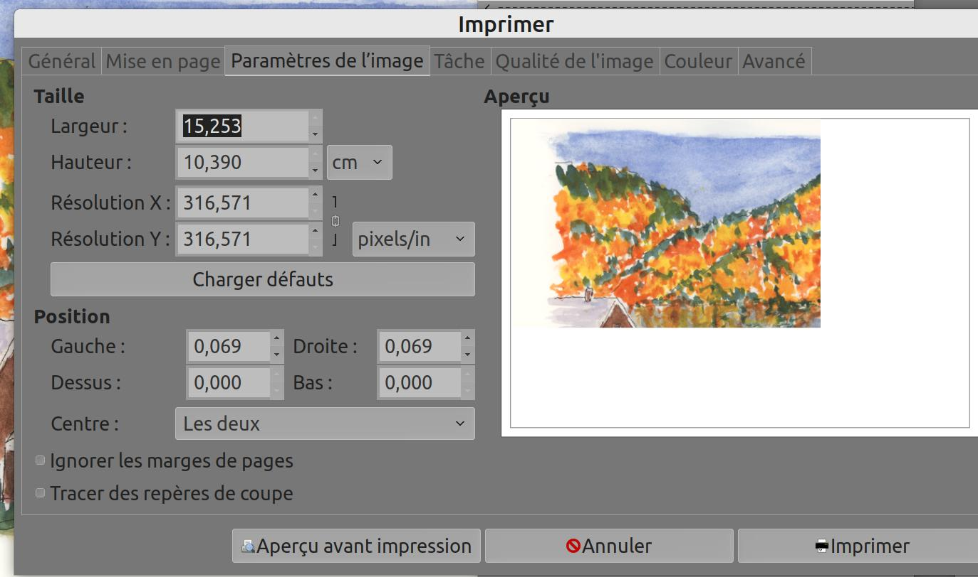
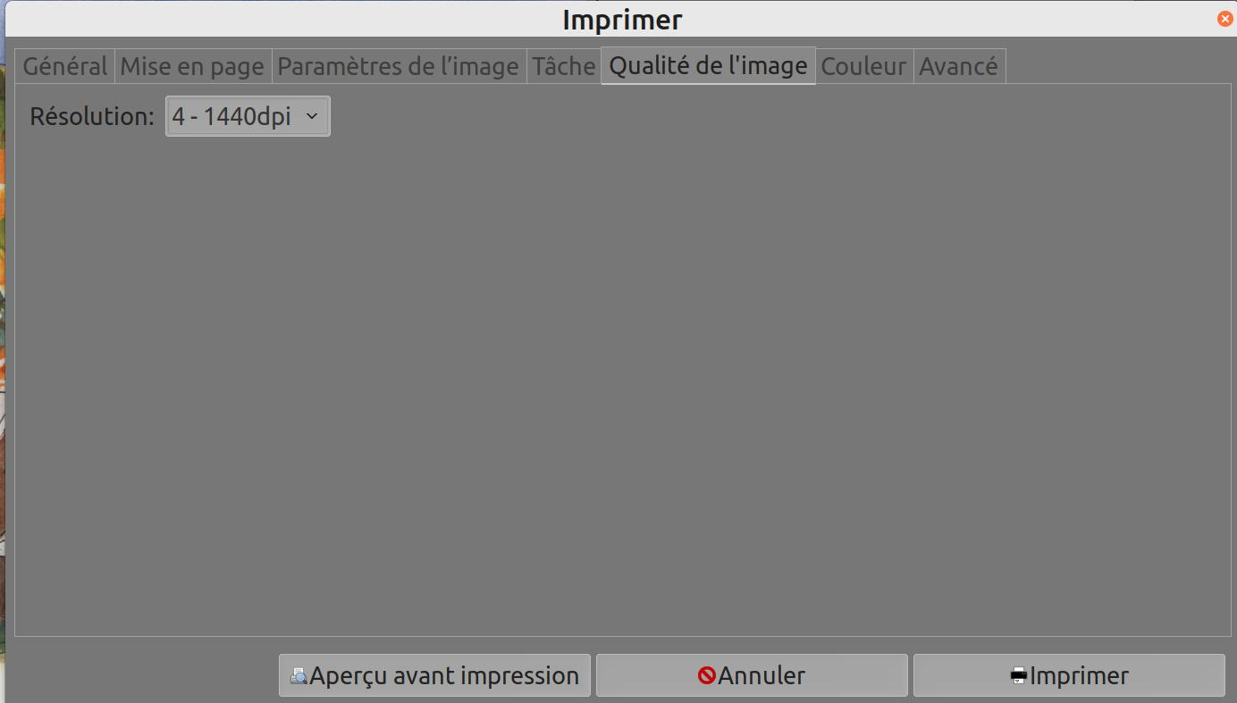
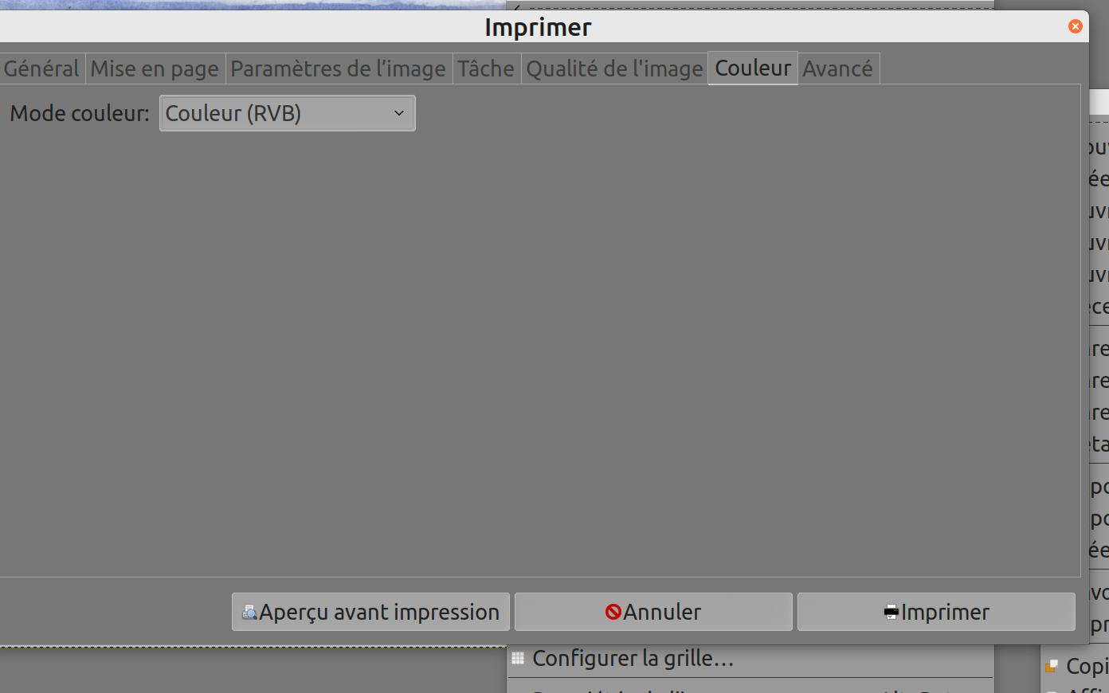
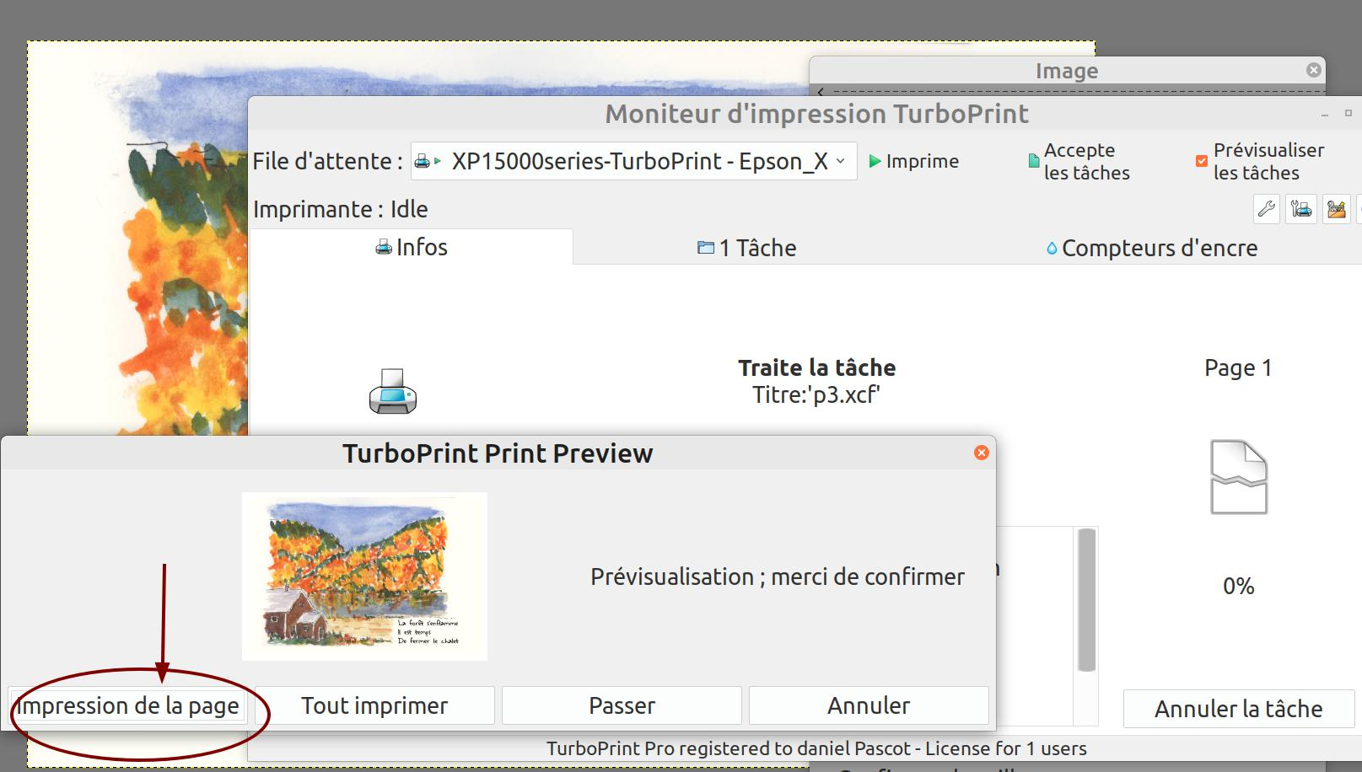
J'ai eu bien du mal et je suis reparti à zéro. Ne pas oublier de configurer sur l'imprimante source type et taille du papier Imprimer

Reliure
- Voir mes notes
- Deux choix possibles
  - Japonaise
  - Dos collé : j'ai opté pour un dos collé, car celui qui a recueilli le plus de vote quand j'ai montré des démos autour de moi, mais j'ai dû me rabattre sur un coffret parce que les feuilles se détachaient trop facilement

Carnet "C'est la vie"
- Les pages sont découpées dans un papier Epson aquarelle 13”x19“ soit 329×483 mm.
  - Elles font : 329/3=109,5 par 483/3=161
- Le cahier interne comporte 27 pages
  - il a une épaisseur de 27×0,2921 = 7,9 mmm
    - le papier fait 11.5 mil (mil : millième de pouce). Une épaisseur de 11,5 mil correspond à 0,0115 pouce ou environ 0,2921 millimètre.
- La couverture est en carton de 1/16” soit 1,6 mm (mesuré au pied à coulisse) puis 1 mm lorsque ma réserve épuisée

Préparation

Plans de découpe

outillage
- plioir
- couteau (logan model 500 avec lame neuve!)
- règles
  - 50 cm métal+liège pour papiers
  - logan pour couverture (découpe grande feuille)
- crayon
- ciseaux
- gomme
- colle Lineco
  - pinceau

Matériaux
- Papier Epson pour impression
- Papier couverture : papier-cadeau Claude Monet (www.pepinpress.com)
- garde Canson colorline 50×65 cm : blanc, ou crème, ou gris
- ou Fabiano Tiziano 160g/m2 BRINA #32 (gris un peu chiné bleu)
- carton chipboard 0.60 (pas trouvé plus épais, mais OK)
- mousseline

Assemblage
- poids
- cartons
- feuilles pour absorption humidité
- Feuilles siliconées pour étendage, colle et marouflage
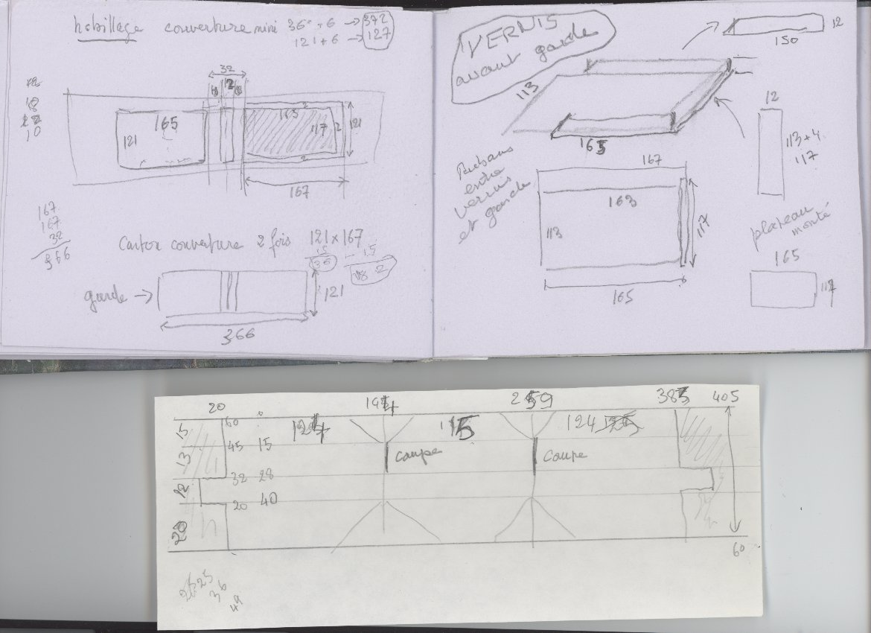
*
Version 2 : dos séparé des 2 couvertures
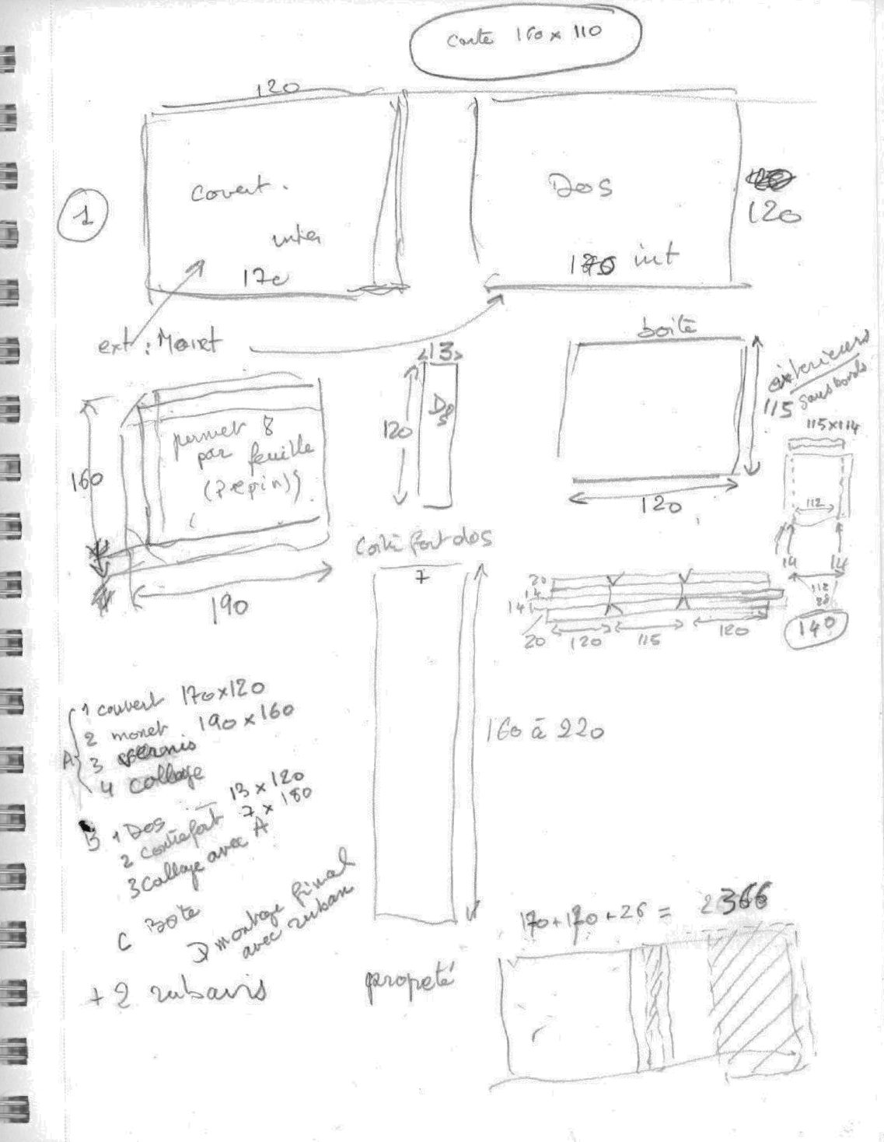
Retour à l'accueil : C'est la vie
peindre.jpg

